وزارة التعليم العالي والبحث العملي
جامعة حمه لخضر بالوادي
كلية العلوم الاقتصادية والتجارية وعلوم التسيير
قسم العلوم التجارية
دروس على الخط :
نظام المعلومات التسويقي

موجهة لطلبة السنة ثالثة التسويق
من اعداد: د. بن بردي حنان

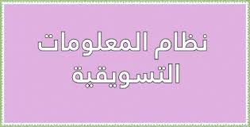

السنة الدراسية : 2022/2023
تمهيد :
تعتبر المعلومات عنصرا أساسيا في أي عمل أو منظمة، مطلوب النوع الصحيح من المعلومات التي تشير إلى التوقيت الصحيح والجودة وكمية المعلومات لاتخاذ قرارات الجودة، تلعب المعلومات دورًا مهمًا في الأداء الفعال للمؤسسة ووجودها، كما أنها تسهل الأعمال التجارية على اتصال وثيق مع كل من التسويق الداخلي والخارجي، منظمة غير قادرة على إدارة المعلومات بشكل فعال، أي جمع المعلومات الصحيحة، وتحليلها، وتنفيذها، وتخزينها، وما إلى ذلك؛ يؤدي إلى فشل أهدافها.

تعريف التسويق :
يشمل التسويق العديد من الخطوات والتقنيات والاستراتيجيات التي تقود المستهلك إلى شراء منتج. يمر بمجالات مختلفة: التوزيع، علاقات العملاء، أبحاث السوق، الاتصال، إلخ. كما أنه يحدد احتياجات السوق أو العملاء المستهدفين. بشكل عام، إنها عملية أساسية لإدارة الأعمال وعملية بيع مطلوبة (منتج يتكيف مع رغبات العملاء، والتوقيت المثالي، وما إلى ذلك) قادرة على مواجهة المنافسة وإرضاء كيانين مترابطين من حيث الربحية: المستهلك والمنتج..
يمكن تعريف التسويق بشكل كلاسيكي على أنه مجموعة من الإجراءات التي تهدف إلى دراسة والتأثير على احتياجات وسلوكيات المستهلكين والتكيف المستمر مع الإنتاج والأجهزة التجارية وفقًا للاحتياجات والسلوكيات المحددة مسبقًا. (التعريف مقتبس من تعريف المجلة الرسمية للتسويق)
التعريف الأول:" التسويق هو شكل من أشكال التواصل بين دار الأعمال وعملائها بهدف بيع منتجاتها أو خدماتها لهم. البضائع ليست منتجات كاملة حتى أنها في أيدي العملاء. التسويق هو عملية الإدارة التي يتم من خلالها البضائع وتنتقل الخدمات من المفهوم إلى العميل. التسويق ليس له علاقة بجذب العملاء الدفع مقابل منتج كما هو الحال مع تطوير الطلب على هذا المنتج وتلبية احتياجات العملاء."
التعريف الثاني:"وفقًا لمجلس إدارة جمعية التسويق الأمريكية:" التسويق هو النشاط ومجموعة المؤسسات والعمليات الخاصة بالإنشاء والتواصل تقديم وتبادل العروض ذات القيمة للعملاء والعملاء والشركاء والمجتمع."
التعريف الثالث: "يعرّف الدكتور فيليب كوتلر التسويق بأنه "علم وفن الاستكشاف والإبداع وتقديم قيمة لتلبية احتياجات السوق المستهدفة بربح. يحدد التسويق عدم الوفاء الاحتياجات والرغبات."، يحدد ويقيس حجم السوق المحدد وإمكانية الربح. إنه يحدد القطاعات التي تستطيع الشركة أن تخدمها بشكل أفضل بتصميم المنتجات والخدمات المناسبة والترويج لها وبالتالي، يشير التسويق إلى جميع الأنشطة التي ينطوي عليها إنشاء المكان والزمان مرافق الحيازة والوعي وما بعدها.
مما سبق يتضح بأن التسويق هو:" أكثر من أي وظيفة تجارية أخرى، يتعامل مع العملاء إن خلق قيمة ورضا العملاء هما جوهر التفكير والممارسة التسويقية الحديثة، التسويق هو إرضاء العميل بربح، الهدف المزدوج للتسويق هو جذب عملاء جدد من خلال الوعد بقيمة عالية والحفاظ على العملاء الحاليين من خلال تقديم الرضا."
تاريخ تطور التسويق :
1.عصر الاكتفاء الذاتي: في زمن البشرية الأولى، كان كل إنسان مكتفيًا ذاتيًا. هم أنفسهم أنتجوا منتج حاجتهم الخاصة. في ذلك الوقت، كانت الضرورة محدودة. لم يكن لديهم أي منتج تسويقي من خلال تلبية احتياجاتهم الضرورية.
2. عصر التبادل: في إحدى المراحل، لوحظ أن الناس صنعوا معظم ما يستهلكونه. ثم قرروا تسويق منتجاتهم لكن في ذلك الوقت لم يكن هناك مال لوسيط الصرف. إذا، كانت المقايضة نظامًا للتبادل اختاروه، نظام المقايضة عبارة عن سلع أو خدمات يتم تبادلها مباشرة مقابل سلع أو خدمات أخرى دون استخدام وسيط للتبادل.
3. عصر الإنتاج: استدعى عصر الإنتاج حتى 1860-1920. كان هذا العصر يركز عادة على الإنتاج. سمي عصر الإنتاج بهذا الاسم لأن الأولوية الرئيسية للشركات كانت كثرة الإنتاج وتقليل التكلفة من خلال الإنتاج الكبير، تعتقد الشركات أنه يمكن تسهيل التبادلات من خلال خفض تكاليف التصنيع. وهكذا ينقلون منتجاتهم إلى العملاء بأسعار أقل، نتيجة لذلك، بدأ عصر التبادل والتسويق.
4. عصر البيع: هذا عصر مهم آخر للتسويق، عصر التسويق يحمل الترويج لمنتجهم لمزيد من البيع وينتجون أكثر، من بداية القرن العشرين في عام 1920 وحتى عام 1950 هو الوقت الرئيسي لبدء عصر البيع.
في هذه الفترة نمت المنافسة في الشركات وتحول تركيز التسويق إلى البيع. هذه المرة أصبحت الاتصالات والإعلان والعلامات التجارية أكثر أهمية حيث احتاجت الشركات إلى بيع المخرجات المتزايدة للإنتاج في سوق متنامية متزايدة من أجل المنافسة الأقوى، في الوقت الحاضر، تمارس معظم الشركات أيضًا مفهوم البيع. الشيء الرئيسي في هذا المفهوم، الهدف هو بيع ما يصنعونه بدلاً من صنع ما يريده السوق.
5. عصر التسويق: بدأ عصر التسويق عام 1950
من هذا الوقت تتزايد احتياجات المستهلكين وأصبح المستهلكون أكثر وعيًا. في هذه الحالة، يقوم المسوق بإحداث تغيير في سياسته التسويقية واستراتيجيته. إنه يحمل مفتاح تحقيق الأهداف التنظيمية للشركة المباعة، تساعد منظمة الأعمال على أن تكون أكثر فاعلية من المنافسين في إنشاء وتقديم والتواصل مع العملاء المستهدفين المختارين، يرتكز مفهوم التسويق على أربع ركائز هي السوق المستهدفة واحتياجات العملاء والتسويق المتكامل والربحية.
6. عصر التسويق الاجتماعي: بدأ عصر التسويق الاجتماعي هذا في عام 1970. في هذه المرحلة ، كان التسويق الاجتماعي عبارة عن نظام تسويق يفكر أولاً في أرباح الشركة ثم يأخذ في الاعتبار رغبة المستهلك واحتياجاته وصالح المجتمع، تحاول منظمات التسويق دائمًا إنتاج المنتج الذي يجب أن يكون جيدًا للمجتمع والبيئة، في هذا الوقت ، تعطى الشركات أهمية أكبر للنظر في البيئة والمنخفضة والمجتمعات بشكل جيد.
7. عصر التسويق بالعلاقات: بدأ عصر التسويق بالعلاقات في عام 1990.
في هذا العمر، كان هناك تركيز على الإعلان الجماعي الجماعي وطريقة جديدة للتفاهم بين المسوقين والعملاء، تتمثل الأشياء الرئيسية لإقامة علاقة ناجحة بين العميل والعلامة التجارية في التواصل والمشاركة وبناء الثقة من أجل تكوين علاقة حقيقية مع العملاء.
في ذلك الوقت، يتعين على المسوقين أولاً النظر بعمق في أنفسهم الداخلية لإقامة علاقة جيدة مع العملاء. إذا كان بإمكانهم معرفة كل شيء عنهم، فيمكنهم إنشاء منتج أو خدمة جيدة لتحقيق النجاح.
8. عصر التسويق عبر الهاتف المحمول أو الشبكات الاجتماعية
في الوقت الحاضر هو عصر المحمول أو الشبكات الاجتماعية. بدأ هذا العصر في عام 2010، الآن الهاتف المحمول هو مستقبل التسويق، ولكن حقًا قد وصل عصر الهاتف المحمول بالفعل. إذا كنت لا تنفذ إستراتيجية تسويق للجوّال في عملك، فأنت متأخّر في بعض الخطوات، الشبكات الاجتماعية هي نشاط تسويقي مهم آخر. مواقع الشبكات Facebook وTwitter وYouTube وYahoo وGoogle Plus
أسباب زيادة الاهتمام بالتسويق:
1. التسويق طريقة فعالة لجذب العملاء: من المهم لنشاطك التجاري جذب عملائه. التسويق هو أداة لإبقاء المحادثة مستمرة، يختلف إشراك العملاء عن دفع عروضك. تتضمن المشاركة تزويد عملائك بالمعلومات ذات الصلة حول منتجاتك وعملك أيضًا. الأمر كله يتعلق بإنشاء محتوى جديد.
أخبر عملاءك بما لا يعرفونه. فليكن ممتعًا ويستحق وقتهم، تعد وسائل التواصل الاجتماعي من أفضل المنصات التي يمكنك من خلالها إشراك عملائك. تستخدم بعض المؤسسات مقاطع فيديو قصيرة وحيلًا أخرى مليئة بالفكاهة لإشراك قاعدة عملائها، من خلال إشراك عملائك، يمنحهم التسويق شعورًا بالانتماء.
2.التسويق يساعد على بناء والحفاظ على سمعة الشركة: يرتبط نمو عملك وعمره بشكل إيجابي بسمعة عملك. وبالتالي، من الإنصاف القول إن سمعتك تحدد ملكية علامتك التجارية. تتجه غالبية الأنشطة التسويقية نحو بناء حقوق ملكية العلامة التجارية للشركة، تُبنى سمعة نشاطك التجاري عندما يلبي بفعالية توقعات عملائه. مثل هذا العمل يعتبر عضوا مسؤولا في المجتمع. يصبح العملاء فخورين بكونهم مرتبطين بمنتجاتك.
يستخدم المسوقون استراتيجيات التواصل الفعال والعلامات التجارية والعلاقات العامة والمسؤولية الاجتماعية للشركات لضمان الحفاظ على سمعة الشركة.
3. يساعد التسويق في بناء علاقة بين الشركة وعملائها: يجب أن تستند قطاعات أبحاث التسويق إلى التركيبة السكانية، والتخطيط النفسي، وسلوك المستهلك تحتاج الشركات إلى بناء علاقة ثقة وتفاهم مع عملائها، كيف يؤسس التسويق هذه العلاقة؟
يساعد التقسيم الشركة على تلبية احتياجات عملائها ومن ثم اكتساب ثقتهم. يضمن فريق المنتج أن تقدم الشركة ما وعدت به في الوقت المناسب. هذا يجعل العملاء مخلصين للعلامة التجارية، سيكون لدى العملاء المخلصين الثقة لشراء المزيد من المنتجات منك. الثقة والتفاهم بين الشركة وعملائها تجعل أنشطتك التجارية أكثر إثمارًا.
4. التسويق هو قناة اتصال تستخدم لإعلام العملاء: يُعلم التسويق عملاءك بالمنتجات أو الخدمات التي تقدمها لهم، من خلال التسويق، يتعرف العملاء على قيمة المنتجات واستخدامها والمعلومات الإضافية التي قد تكون مفيدة للعملاء. إنه يخلق وعيًا بالعلامة التجارية ويجعل الأعمال تبرز.
هناك منافسة شديدة في السوق ويجب أن تكون صوتًا ثابتًا لإقناع العملاء. أبلغ عملاءك بالخصومات والحيل التنافسية الأخرى التي تنوي استخدامها، من خلال التواصل، يساعد التسويق عملك على أن يصبح رائدًا في السوق. يوضح هذا المنشور المزيد حول كيفية الحصول على ميزة تنافسية.
5. يساعد التسويق على زيادة المبيعات: يستخدم التسويق طرقًا مختلفة للترويج لمنتجاتك أو خدماتك. بمجرد الإعلان عن المنتج، فإنه يكون بالفعل على الرادار وهذا يزيد من فرصك في بيعه، قد يرغب العملاء في تجربة منتجاتك أو خدماتك وسيؤدي ذلك إلى اتخاذ قرار الشراء، عندما يكون العملاء سعداء بمنتجاتك أو خدماتك، فإنهم يصبحون سفراء لعلامتك التجارية دون علمك. سوف ينشرون الكلمة وستبدأ مبيعاتك في الزيادة، تأكد من تقديم منتجات وخدمات عالية الجودة لاستكمال جهودك التسويقية.
6. مساعدات التسويق في توفير رؤى حول عملك: يدرك كل مسوق الحاجة إلى استهداف الجمهور المناسب. ومع ذلك، يجب أن يكون لديك المحتوى المناسب لمشاركته مع هذا الجمهور. يمكن أن تساعدك استراتيجيات التسويق الخاصة بك في تحديد الرسائل التجارية التي ستقنع الجمهور المستهدف.
في هذه المرحلة، عليك اختبار رسائل مختلفة ومعرفة ما ينجح بمجرد اختبار مجموعات مختلفة من الرسائل على الجمهور المستهدف، ستجد أساسًا قابلاً للتطبيق لجهودك التسويقية.
7. التسويق يساعد عملك على الحفاظ على الملاءمة: يدرك كل مسوق الحاجة إلى التشويش على رأي المستهلك المحتمل حول المنتجات الأخرى. لكن لا تخطئ في استغلال هذه الفرصة كأمر مسلم به، تفترض معظم الشركات أنها ستظل دائمًا العلامة التجارية المفضلة للعميل لأنه حتى الآن لم يشتك العميل مطلقًا. هذه هي العقلية الخاطئة. أنت بحاجة إلى إيجاد طرق للبقاء في صدارة أذهان العميل، يجب الحفاظ على كل علاقة. يساعد التسويق عملك في الحفاظ على علاقة جيدة مع العملاء من خلال جعلك تظل على صلة بالموضوع، لا تركز على اكتساب عملاء جدد قبل معالجة الحاجة إلى الاحتفاظ بالعملاء الحاليين، يعمل كمقياس ويوفر البصيرة اللازمة لتجعلك تتجنب التخمين.
8. التسويق يخلق خيارات الإيرادات: خلال مرحلة بدء التشغيل، تكون خياراتك قليلة نظرًا لأنك في الغالب تعاني من ضائقة مالية. هذا يحد من خياراتك، نظرًا لأن استراتيجيات التسويق لديك تولد المزيد من العملاء وفرص الأرباح، فستبدأ في الحصول على خيارات. وجود خيارات يمكن مقارنته بامتلاك صندوق حرب لطيف، سيمنحك امتلاك الخيارات الشجاعة التي تحتاجها لاختراق أسواق جديدة. ستتمتع بحرية البدء في التخلي عن العملاء الذين يطالبون بشدة بعقلك ورفاهيتك بدون التسويق.
9. يساعد التسويق فريق الإدارة على اتخاذ قرارات مستنيرة: يواجه كل عمل مشاكل مثل ماذا ومتى ولمن وكم إنتاجه. تحدد عملية معقدة ومملة بقاء عملك. نتيجة لذلك، تعتمد الشركات بشكل كبير على آليات التسويق لاتخاذ هذه القرارات، لماذا يجب أن تعتمد على آليات التسويق؟ تعمل هذه الآليات كحلقة وصل موثوقة بين عملك ومجتمعك. إنهم يثبتون عقل الناس ويثقفون الجمهور ويقنعونهم بالشراء.
العناصر الأساسية للتسويق
إن الفهم الدقيق للتسويق كفلسفة وممارسة تستدعي بالضرورة التعرف على مفاهيمه الأساسية وهذا لزيادة توضيح تعاريف التسويق السابقة الذكر، حيث انها تعطي صورة أكثر شمولية لما نقصده تماما بالتسويق، كما أن هذه مفاهيم الأساسية تمثل الدعائم التي يرتكز عليها البناء التسويقي بأكمله وهي كالتالي:
-الحاجات: إن من أكثر المفاهيم الأساسية التي يستند إليها التسويق الحديث هو الحاجات الضرورية والتي يمكن تعريفها بأنها حالة من الشعور بالحرمان عند الفرد والتي في حالة عدم إشباعها وتلبيتها تثير نوع من الضيق والتوتر وعدم الراحة.
فالتسويق يبدأ بالحاجات الإنسانية مثل الغذاء، الهواء، الماء، المسكن، الملبس... إلخ. وهي حاجات أساسية لابد من إنشائها، كما أن الحاجات لا تقتصر على الأساسيات من الأشياء و إنها تشتمل على حاجات أبعد منها مثل التعليم، الترفيه، الرعاية الصحية و غيرها من الخدمات.

سلم ماسلو للحاجات:
الشكل رقم 01: سلم ماسلو للحاجات
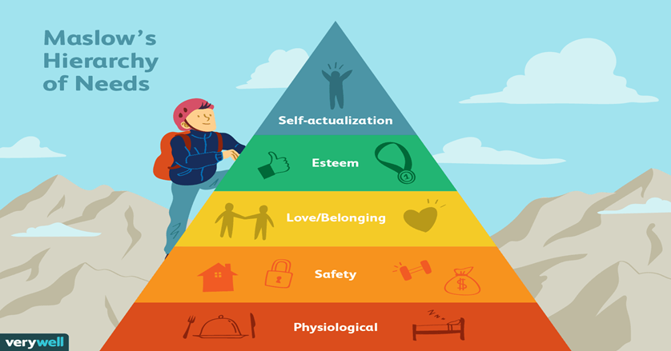
في ورقة بحثية نُشرت عام 1943 بعنوان "نظرية الدافع البشري" ، افترض عالم النفس الأمريكي أبراهام ماسلو أن صنع القرار البشري يعتمد على تسلسل هرمي للاحتياجات النفسية. في ورقته الأولية وكتاب لاحق عام 1954 بعنوان الدافع والشخصية، اقترح ماسلو أن خمس احتياجات أساسية تشكل أساس الدافع السلوكي البشري وهي كالتالي:
1.الاحتياجات الفسيولوجية: هي الحاجات الفسيولوجية الأولى من بين الاحتياجات الدنيا التي يحركها المعرّف في التسلسل الهرمي لماسلو. تشمل احتياجات بقاء الإنسان الأساسية هذه الطعام والماء، والراحة الكافية، والملبس والمأوى، والصحة العامة، والإنجاب. يذكر ماسلو أنه يجب معالجة هذه الاحتياجات الفسيولوجية الأساسية قبل أن ينتقل البشر إلى المستوى التالي من الإنجاز.
2.احتياجات السلامة: تأتي السلامة في المرتبة التالية من بين احتياجات المستوى الأدنى. تشمل احتياجات السلامة الحماية من العنف والسرقة، والاستقرار العاطفي والرفاهية، والأمن الصحي، والأمن المالي.
3.احتياجات الحب والانتماء: الاحتياجات الاجتماعية على المستوى الثالث من التسلسل الهرمي لماسلو تتعلق بالتفاعل البشري وهي الأخيرة من الاحتياجات الدنيا المزعومة. من بين هذه الاحتياجات الصداقات والروابط العائلية - سواء مع الأسرة البيولوجية (الوالدين ، الأشقاء ، الأطفال) والعائلة المختارة (الأزواج والشركاء). العلاقة الحميمة الجسدية والعاطفية التي تتراوح من العلاقات الاجتماعية إلى الروابط العاطفية الحميمة مهمة لتحقيق شعور بالقرابة المرتفعة. بالإضافة إلى ذلك، تساهم العضوية في المجموعات الاجتماعية في تلبية هذه الحاجة، من الانتماء إلى فريق من زملاء العمل إلى تزوير هوية في اتحاد أو نادٍ أو مجموعة من الهواة.
4.احتياجات تحقيق الذات: يصف تحقيق الذات تحقيق كامل إمكاناتك كشخص. تسمى أحيانًا احتياجات تحقيق الذات، وتحتل احتياجات تحقيق الذات أعلى مكان في هرم ماسلو. تشمل احتياجات تحقيق الذات التعليم، وتنمية المهارات - صقل المواهب في مجالات مثل الموسيقى، وألعاب القوى، والتصميم، والطبخ، - والاهتمام بالآخرين، والأهداف الأوسع مثل تعلم لغة جديدة، والسفر إلى أماكن جديدة، والفوز بجوائز.
-الرغبات : تمثل الرغبات مرحلة متقدمة من الحاجات فقد يرغب الزبون في السفر، فإما أنه يفضل الطائرة ، و إما يفضل القطار و إما السيارة. ومن ثم فالرغبة هي الوسائل التي تستخدم لتلبية الحاجات فالرغبات أوسع من الحاجات أي أن الحاجات هي الرغبات الأكثر إلحاحاً بالنسبة للمستهلك. وتختلف رغبات الزبائن باختلاف الثقافة والحضارة والشخصية، بمعرفة رغبات الزبون ودوافعه على الشراء هي العامل الأساسي والحاسم في عملية رسم السياسات التسويقية، والتسويق الناجح هو الذي يركز على طرق جديدة لتلبية حاجات الزبون أو تقديم منتجات أو خدمات جديدة لتلبية حاجات المتعددة للزبون.
-الطلب: يتمثل الطلب في رغبات لمنتجات معينة مدعمة بقدرة لشرائها، فالأفراد لديهم تقريبا رغبات غير محدودة ولكن لديهم موارد محدودة. فعندما تتوفر القدرة المادية للشراء مع الرغبة للشراء يصبح هناك طلب، وهكذا فالطلب هو "الكمية المطلوبة من جانب الأفراد من سلعة أو خدمة معينة خلال مدة زمنية معينة وبسعر معين.."
-المنتجات (سلع – خدمات – أفكار): يشبع الأفراد حاجاتهم ورغباتهم من خلال المنتجات، والمنتج في هذا السياق يشير إلى أي شيء يمكن عرضه لإشباع حاجة والرغبة، وينظر المستهلكين للمنتجات كمجموعة من المنافع وبالتالي يقومون بإختيار تلك المنتجات التي توفر لهم أفضل مجموعة من فوائد مقابل الأموال التي قاموا بإنفاقها في سبيل الحصول عليها. ومفهوم المنتج يشمل ما يلي:
-السلع: هي منتجات مادية يدركها الزبائن باللمس أو الرؤية أو التذوق أو الشم ومثال ذلك السيارة، الملابس... إلخ؛
-الخدمات: منتجات غير مادية تقدم منافع مالية أو قانونية، صحية، تعليمية ... إلخ ومثال ذلك شركات التأمين، السياحة، البنوك، مستشفيات ... إلخ؛
-الأفكار: مفاهيم أو فلسفات أو تصورات معينة يمكن تبادلها في السوق مثل برنامج مخطط الأسرة؛
-التبادل: حقق الأفراد إشباع حاجاتهم ورغباتهم من خلال التبادل ويقصد بالتبادل الحصول على شيء مرغوب من فرد أو من منظمة ما مقابل تقديم شيء مرغوب لآخر؛
فالشخص الذي يشعر بالجوع يمكنه الحصول على طعام من خلال إعطاء شخص آخر مبلغ نقدي أو مقايضة وهذه الطريقة الأكثر قبولا تسويقيا، إذ أن الأساس في العمل التسويقي هو فالتبادل هو جوهر نظام التسويق ويشترط لقيامه توافر مجموعة من الشروط أهمها:
-وجود طرفين على الأقل في عملية التبادل؛
-أن يكون لكل طرف شيء ذو قيمة يقدمه لطرف آخر؛
-كل طرف لديه المقدرة على الاتصال والتعامل؛
-أن يكون لكل طرف الحق في قبول أو رفض العرض قيد التبادل؛
-ينبغي عدم وجود مانع قانوني يحول دون إتمام عملية التبادل
-العلاقات و الشبكات: ينبغي ان لا ينظر إلى التسويق على أنه مجرد تسويق تعاملات تجارية صرفة، فمفهوما التسويق الاجتماعي و الأخلاقي يقترنان بأهمية إرساء علاقات مع المستهلك و المجتمع بأكمله تكون مبنية على اعتبارات ليست بالضرورة تجارية أو تعاملية، بل هناك أهمية في بناء علاقات مع أطراف التبادل الأساسية مثل المستهلكين الموردين ، الموزعين، و المجتمع بمؤسساته و أركانه المختلفة، و الناتج النهائي لهذه العلاقات هو بناء قاعدة تسمى بشبكة التسويق و التي تضم المستهلكين ،الموردين ،الموزعون ،تجار التجزئة ،وكالات الإعلان ،أساتذة الجامعات و غيرهم ممن ينبغي إقامة علاقات أعمال مربحة و متبادلة معهم.
-الأسواق: ينظر رجال التسويق إلى السوق على أنه مجموعة المشترين الحاليين والمرتقبين ذو الاحتياجات أو الرغبات غير مشبعة ويملكون قدرات شرائية ويمكن كسبهم وإشباع حاجياتهم، حيث عرّفت الجمعية الأمريكية للتسويق السوق على أنه مجموع القوى أو الشروط التي في ضوئها يتخذ المشترون والبائعون قرارات ينتج عنها انتقال السلع والخدمات وعليه فإنّ حجم السوق يعتمد على عدد الأشخاص الذين يبدون الحاجة والرغبة ويمتلكون الموارد التي يقدمونها للآخرين مقابل الحصول على مبتغاهم.
إدارة التسويق: إدارة التسويق هي الدليل المرجعي الأكثر شمولاً وحداثة في هذا المجال. مدعومًا بالعديد من الأمثلة، تتخللها مربعات مخصصة لحالات العمل، للدراسات المتعمقة المفاهيمية والمنهجية، موضحة بصور ملونة تقدم الحملات الإعلانية، ونقاط البيع والمنتجات التي تشهد على التسويق الديناميكي والمبتكر، وتقدم مفاهيم وأدوات التسويق بطريقة حيوية وتعليمية من خلال دمج أحدث التطورات.
إدارة التسويق لها خطوات محددة للغاية، يتعلق الأمر بالتخطيط والتنظيم والتوجيه والسيطرة في النهاية على صنع القرار، يتعلق الأخير بشكل أساسي بالمجموعات المختلفة من المنتجات التي سيتم تسويقها، وتحديد السعر والترويج الفعلي.
التعريف الأول: ترى جمعية التسويق البريطانية أن ادارة التسويق هي "العملية التي يمكن بواسطتها تنفيذ غرض تسويقي معين الإشراف عليه، وذلك لبلوغ الأهداف المرسومة بكفاءات عالية كذلك هي الناتج المشترك لأنواع ودرجات مختلفة من الجهد الإنساني الإبداعي الذي يبذل في هذه العملية."
التعريف الثاني: وتعرف إدارة التسويق بانها "جهة مركزية تضطلع بوظائف تخطيط، توجيه، تنظيم، تنسيق ورقابة أوجه النشاط المتعلقة بانسياب المنتج (سلعة وخدمة) من أماكن إنتاجه أو طرحه أو توفيره لحين وصوله إلى المستهلك أو المستفيد أو المستخدم النهائي.".
التعريف الثالث: وتعرف أيضا بانها:" عملية اتخاذ القرارات، التخطيط، التنظيم، التوجه والوقاية على موارد المؤسسة لتسهيل عملية التبادل المتمثلة في إشباع حاجات ورغبات المستهلكين، وتحقيق أهداف المؤسسة.".
على ضوء هذه التعاريف يمكن تلخيص جوانب أساسية لإدارة التسويق وهي كالآتي:
-إدارة التسويق تعتبر وظيفة من وظائف الشركة، تمر بمراحل العملية الإدارية من تحليل تخطيط، وتنفيذ ومراقبة؛
-هدف إدارة التسويق هو إتمام التبادل بين الأسواق المستهدفة، فهي إدارة لها غايات محددة تسعى إلى تحقيقها وفي نفس الوقت هذه الأسواق تعتبر جزء من أهداف الشركة ككل؛
-تستخدم إدارة التسويق أدوات ووسائل محددة تدعى بعناصر المزيج التسويقي (صنعه، سعره، توزيعه، ترويج له) التي من خلالها تسعى إلى تحقيق التوافق بين مصلحة المستهلك ومصلحة الشركة؛
-دراسة وقياس طلب المستهلكين خلال فترة زمنية محددة وترجمة هذا الطلب في شكل منتجات أو خطوط منتجات؛
-وضع خطة اللازمة لتوفير المنتجات وإعلام المستهلكين بقدرة هذه المنتجات على إشباع رغباتهم.
اهمية إدارة التسويق: يمكن إبراز اهمية ادارة التسويق من خلال العناصر التالية:
1.الوظيفة التي تمثل حلقة وصل والربط بين الشركة والمجتمع، وذلك باعتبارها الإدارة التي يمكن من خلالها الحصول على المعلومات الخاصة بالسوق لإيصالها إلى إدارة الإنتاج بهدف تصميم وإنتاج منتوج يتوافق ورغبات وحاجات المستهلك؛
2.هي الوظيفة المسؤولية على تصريف الإنتاج وتوزيعه وبالتالي فإن نجاح الشركة واستمرارها أو بالعكس يتوقف على قدرة النشاط التسويقي في ترجمة الخطط الموضوعة من قبل الإدارة الشركة للوصول إلى تحقيق أهدافها وتحقيق العوائد المالية المناسبة لاستمرارها؛
3.إجراء الدراسات والتحليل الدقيق للظواهر والمشكلات التسويقية والفرص المتاحة في البيئة لفرض استثمارها باتجاه تحقيق النجاح المنشود من عملها؛
4.إعداد البرنامج التسويقي المتكامل والذي يشمل أنشطة المزيج التسويقي والقرارات المتعلقة بعناصره؛
5.التخطيط لصياغة الانشطة التسويقية المساندة والمتمثلة بالمبيعات الحالية والمستقبلية وإعداد الموازنة المالية لأنشطة التسويق وتحديد صيغ العلاقة والتفاعل مع الجمهور المستهدف وتعزيز مسارها عبر وظائف الاتصال المختلفة.

مراحل إدارة التسويق كما حددها فيليب كوتلر:
1.المرحلة الأولى: وظيفة التسويق تساوي من حيث الأهمية مع بقية الوظائف الأخرى في المنظمة.
2.المرحلة الثانية: المنظمة تعطي اهتمام أكثر لوظيفة التسويق قياسا بالوظائف الأخرى وهذا ما يؤكد عليه التوجه الحديث للسوق.
3.المرحلة الثالثة: التسويق هو الوظيفة الأساسية بالنسبة للوظائف الاخرى، فالوظيفة التسويقية هي المركز وبقية الوظائف الأخرى مساندة لها.
4.المرحلة الرابعة: يكون موقع المستهلك الركيزة الأساسية لعمل الشركة ويكون التسويق مماثل لبقية الإدارات الأخرى، أي يتساوى الاهتمام فيما بين أنشطة الشركة للتوجه نحو تحقيق أهدافها المرسومة.
5.المرحلة الخامسة: المستهلك هو محور ارتكاز ودور إدارة التسويق هو تحقيق التكامل مع وظائف الأخرى للشركة وهي المرحلة التي تضمن لها البقاء والنمو.
الشكل رقم 02 : موقع إدارة التسويق في الشركة حسب فيليب كوتلر.
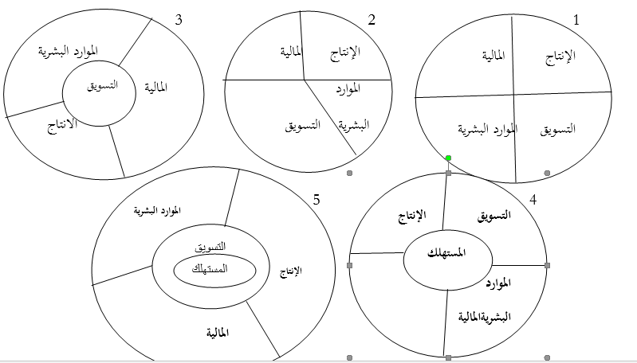
تعريف البيئة التسويقية :
التعريف الأول: تشمل بيئة التسويق العوامل الداخلية (الموظفون، العملاء، المساهمون، تجار التجزئة والموزعون، إلخ) والعوامل الخارجية (السياسية والقانونية والاجتماعية والتكنولوجية والاقتصادية) التي تحيط بالعمل وتؤثر على عمليات التسويق الخاصة به، يمكن التحكم في بعض هذه العوامل بينما لا يمكن التحكم في بعضها وتتطلب تغيير العمليات التجارية وفقًا لذلك. يجب أن تكون الشركات على دراية جيدة ببيئتها التسويقية التي تعمل فيها للتغلب على التأثير السلبي الذي تفرضه عوامل البيئة على الأنشطة التسويقية للشركة.
التعريف الثاني:" تتكون البيئة التسويقية للمؤسسة من مجموعة متنوعة من القوى داخل و / أو خارج الشركة. تؤثر هذه القوى الداخلية والخارجية على عمليات الشركة واستراتيجيتها التسويقية. وهي تشمل عوامل ملموسة وغير ملموسة؛ يمكن التحكم في بعضها وبعضها الآخر خارج عن سيطرة الشركة.
التعريف الثالث:" بيئة التسويق هي مزيج من العوامل والقوى الخارجية والداخلية التي تؤثر على قدرة الشركة على إقامة علاقة وخدمة عملائها."
التعريف الرابع:" بيئة التسويق هي مجموعة من العوامل الداخلية والخارجية التي تؤثر على أنشطة الشركة المتعلقة بالترويج لمنتج ما. يساعد تتبع بيئة التسويق الشركة على تجنب التهديدات المحتملة، واتخاذ القرارات التجارية الصحيحة، وتطوير الحملات التسويقية ذات الصلة، وتخصيص الموارد بكفاءة."
مما سبق يتضح بأن البيئة التسويقية هي مزيج من القوى والعوامل البيئية الداخلية والخارجية التي تؤثر على العمليات التجارية للأعمال التجارية وقدرتها على خدمة عملائها. من الضروري معرفة العوامل البيئية الداخلية وكذلك الخارجية. لذلك، تستمر الشركات في التحقق منها للقيام بأعمالها دون أي مشكلة قانونية وتحقيق أقصى ربح.

1.البيئة الداخلية: وتشمل بيئة التسويق الداخلي جميع العوامل الموجودة داخل المنظمة وتؤثر على العمليات التجارية الشاملة. تشمل هذه العوامل العمالة والمخزون وسياسة الشركة واللوجستيات والميزانية والأصول الرأسمالية وما إلى ذلك والتي تعد جزءًا من المنظمة وتؤثر على قرار التسويق وعلاقته بالعملاء. يمكن السيطرة على هذه العوامل من قبل الشركة.
2.البيئة التسويقية المصغرة: تشمل بيئة التسويق الصغيرة جميع تلك العوامل التي ترتبط ارتباطًا وثيقًا بعمليات الأعمال وتؤثر على أدائها، وتشمل العملاء والموظفين والموردين وتجار التجزئة والموزعين والمساهمين والمنافسين والحكومة والعامة. هذه العوامل يمكن السيطرة عليها إلى حد ما.
3.البيئة الكلية: تشمل بيئة التسويق الكلية كل تلك العوامل الموجودة خارج الشركة ولا يمكن التحكم فيها، تشمل هذه العوامل بشكل رئيسي التأثيرات الاجتماعية والاقتصادية والتكنولوجية والسياسية والقانونية.
الشكل رقم 16: تصنيفات البيئة التسويقية
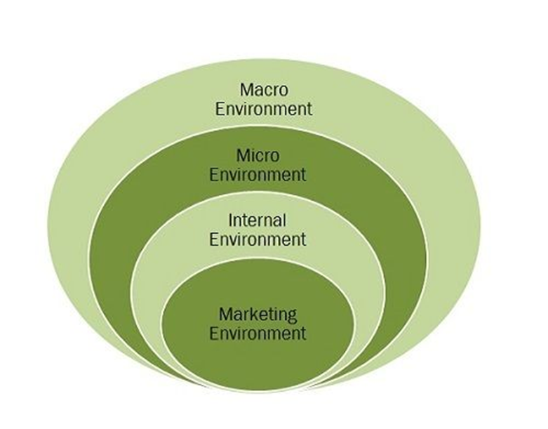

أهمية دراسة البيئة التسويقية :
هناك العديد من العوامل التي تؤثر على وجود الأعمال التجارية ونشاطها ونجاحها وربحيتها، ومن الضروري أن تكون على دراية بها. بعد البحث في بيئة التسويق، يتخذ رواد الأعمال قرارات تجارية هامة، ويفهمون احتياجات العملاء وسلوكهم، ويضعون ميزانية فعالة، ويتعرفون على الفرص والتهديدات المحتملة، ويطورون استراتيجية تسويقية فعالة.
نظرًا لأن السوق يتطور باستمرار ويتغير طلب العملاء، فأنت بحاجة إلى استكشاف بيئة التسويق قبل دخول السوق. انتبه إلى العوامل البيئية والديموغرافية والاقتصادية والسياسية والاجتماعية والثقافية قبل دخول السوق في مواقع جديدة. سيساعدك هذا على تزويد العملاء بالمنتج الذي يحتاجونه.
بعد تحليل بيئتك التسويقية، ستدرك الميزات والاستراتيجيات الترويجية والقنوات التسويقية التي تحقق أداءً أفضل وتتوافق مع السوق المستهدفة. ستكون قادرًا على معرفة ما يحتاجه العملاء وما يبحثون عنه في منتجات المنافسين..
إذا لم تكن جديدًا في السوق، فلا يزال عليك التحقق من التهديدات التي يمكن أن تؤثر سلبًا على شركتك. قم بإجراء بحث شامل لتحديد الاتجاهات ومستوى المنافسة، وما إلى ذلك. تتبع التغييرات في المنافسة والأسعار وتفضيلات العملاء للبقاء على اطلاع دائم. تتيح لك معرفة حالة السوق التكيف بسرعة: تعديل إستراتيجيتك التسويقية، وإطلاق منتجات جديدة، والتواصل عبر قنوات جديدة، وإضافة ميزات، وتحسين التسليم وخدمة العملاء، وما إلى ذلك.
متغيرات البيئة التسويقية
البيئة الداخلية: تشير البيئة الداخلية في السوق إلى أحد مكونات بيئة الأعمال التي تتكون من عوامل تكمن داخل الشركة. إنه أمر فريد وداخلي بالنسبة للأعمال التجارية بما في ذلك كل ما يقع ضمن حدوده. يُطلق على بيئة التسويق الداخلية أيضًا بيئة يمكن التحكم فيها لأنها تقع مباشرة تحت سيطرة الشركة. تتأثر هذه البيئة بالقرار والأنشطة والاختيارات الخاصة بمنظمة الأعمال. من ناحية أخرى، فإن البيئة الداخلية قادرة أيضًا على التأثير على القرارات التنظيمية وسلوك الموارد البشرية العاملة فيها. وهي تشمل الأعضاء، والآلة، والمعدات، وإجراءات العمل والعمل، وهيكل المكافآت، والثقافة، والمناخ، وفريق الإدارة وممارساتهم. يشمل الأعضاء هنا عضوًا مرتبطًا بشكل مباشر أو غير مباشر بالشركة مثل المالكين والموظفين والمساهمين ومجلس الإدارة والمديرين الإداريين وغيرهم.
تلعب البيئة الداخلية دورًا فعالًا في إنشاء عروض السوق وتوصيلها وتقديمها من قبل الشركة بغض النظر عما إذا كانت ملموسة أو غير ملموسة. يكتشف العمل عمومًا بيئته الداخلية ويجمعها في نقاط القوة والضعف. القوة هي تلك العوامل التي تحقق تأثيرًا إيجابيًا على الشركة. في حين أن الضعف يشير إلى كل هذه العوامل التي تحدث آثارًا سلبية وتمنع نمو الشركة.
- الرؤية والرسالة والأهداف: تشير رؤية الشركة إلى الموقف الذي تريد تحقيقه في فترة زمنية مستقبلية، يتم الإشارة إلى عمل الشركة وسبب عملها في السوق من خلال المهمة، وحيث أن الأهداف تشير إلى الأهداف النهائية للشركة ووسائل تحقيقها في الوقت المناسب.
- نظام القيم: يشير نظام القيم إلى كل عنصر من تلك العناصر التي تشكل جزءًا من الإطار التنظيمي لتنظيم الأعمال، ويشمل عمليات العمل والمعايير والثقافة والمناخ والممارسات الإدارية للشركة، يجب على كل موظف أداء المهام الموكلة إليه ضمن اختصاص هذا الإطار.
- ثقافة الشركة: تسمى ثقافة الشركة أيضًا بالثقافة التنظيمية التي تتعلق بقيم وسلوك ومعتقدات مؤسسة الأعمال، تعكس هذه الثقافة الطريقة التي يجب أن يتم بها الاتصال بين الإدارة والموظفين وكذلك الطريقة التي يجب أن تدار بها الشؤون الخارجية.
- الهيكل التنظيمي: يحدد الهيكل التنظيمي النمط أو التسلسل الذي يجب تنفيذ جميع الأنشطة فيه داخل الشركة للوصول إلى الأهداف النهائية، يتكون الهيكل من تفويض المهام والتنسيق ومستوى الاحتراف والإشراف وتكوين مجلس الإدارة، الهيكل الوظيفي، الهيكل التقسيمي، الهيكل البيروقراطي، هيكل المصفوفة وما إلى ذلك هي أشكال مختلفة من الهياكل التنظيمية.
- الموارد المادية والقدرات التكنولوجية: الأصول الملموسة داخل مؤسسة الأعمال المستخدمة في تنفيذ نطاق عملياتها تسمى الموارد المادية، تحدد هذه الموارد القدرة التنافسية للشركة، حيث أن القدرات التكنولوجية تتعلق بالمعرفة الفنية للشركة.
- الموارد البشرية: الموارد البشرية هي الأصول الرئيسية لكل شركة والتي تؤثر على معدل نجاحها أو فشلها، أنها تسهل الأعمال في الوصول إلى أهدافهم بكفاءة وضمن الفترة الزمنية المحددة.
- الموارد المالية: يتأثر حجم أو نطاق الأنشطة التسويقية التي تقوم بها منظمة الأعمال بشكل مباشر بمركزها المالي، تحدد الربحية والسيولة والتدفقات النقدية مقدار الأموال المتاحة تحت تصرف الأعمال للاستثمار في الحملات التسويقية والترويجية.
- سمعة الشركة: تحدد النية الحسنة للشركة سمعة العمل في السوق والتي تعد من الأصول القيمة غير الملموسة، الشركة قادرة على بناء صورة مواتية في أذهان الناس إذا كانت تتمتع بسمعة طيبة وحسن نية في السوق، قد تفشل الشركة في جذب العملاء في ظل وجود منافسة عالية في حالة ما إذا كانت صورتها في السوق سلبية.
- النقابات العمالية: النقابات العمالية هي محدد رئيسي آخر للبيئة الداخلية لكل شركة تجارية. الاتحاد يعني تشكيل مجموعة من جميع الموظفين العاملين في ذلك يمثله زعيم النقابة. يتفاوض القائد بشكل جماعي نيابة عن جميع العمال مع فريق الإدارة فيما يتعلق بالأجور والإجازات وظروف العمل لكل فئة من الموظفين، يجب أن تكون العلاقات الجيدة بين الإدارة والنقابة من أجل ضمان حسن سير الأعمال التجارية، يجب على الشركة تحفيز موظفيها للتقدم والمشاركة في صنع القرار.
البيئة الخارجية المباشرة( البيئة الدقيقة ): هناك خمسة عوامل تؤثر على البيئة الدقيقة: الموردين والعملاء ووسطاء التسويق والممولين والتصورات العامة:
-المورّدون: في محطة الوقود الخاصة بك، ماذا يحدث إذا لم يحضر موردوك مع الأطعمة والمشروبات والغاز وغيرها من المنتجات؟ لن يكون لديك شيء تبيعه، مما سيكون له تأثير مباشر على عمليتك.
-العملاء: العملاء هم مطلب لإدارة الأعمال التجارية، إذا لم يشتري أحد، فسيتعين على محطة الوقود الخاصة بك أن تغلق أبوابها.
-وسطاء التسويق: للوسطاء تأثير مباشر على عملية عملك. يمكن أن يكونوا موزعين وتجار جملة وأشخاص آخرين مرتبطين بك.
-المموّلون: عادةً ما يحصل أصحاب الأعمال على قرض للبدء، ويعتمد نمو الأعمال التجارية على قدرتهم على الحصول على قروض إضافية، لنفترض أنك قررت إضافة مطبخ كبير إلى محطة الوقود الخاصة بك وتقديم الأطعمة الطازجة لعملائك، هذا استثمار كبير. إذا أخبرك البنك بانه لا يمكنه تقديم المساعدة، فقد يؤثر ذلك بشكل مباشر على الطريقة التي تريد أن يعمل بها عملك في المستقبل.
-تصورات الجمهور: هل تتمتع شركتك بك بسمعة طيبة لدى عامة الناس؟ قد تضطر إلى العمل على هذا أثناء تنشيط الأعمال.
البيئة الخارجية الغير مباشرة:
البيئة السياسية والتنظيمية: يمكن للهيئات الفيدرالية والولائية والمحلية وضع قواعد أو قيود على سير الأعمال التجارية. الغرض من التنظيم هو حماية كل من المستهلكين والشركات. تفضل الشركات بعض اللوائح (مثل قوانين براءات الاختراع) بينما تتضايق من غيرها (مثل القيود على الإعلانات). على سبيل المثال، كان على صناعة التبغ أن تتعلم التعايش مع الحظر الفيدرالي على الإعلانات التلفزيونية والإذاعية. في الآونة الأخيرة، أعربت العديد من الشركات العاملة في صناعة المواد الغذائية عن استيائها من اللوائح التي تتطلب وضع العلامات على محتوى الدهون المتحولة.
2.البيئة الاقتصادية: يواجه مديرو التسويق كل يوم كثيرا من الأخبار الاقتصادية. يجب عليهم استيعابها وتقييم تأثيرها وتعديل خطط التسويق وفقًا لذلك. في بعض الأحيان (ولكن ليس مؤخرًا)، تكون الأخبار مدعاة للتفاؤل - يتحسن الاقتصاد، وتراجع البطالة، وترتفع ثقة المستهلك. في أوقات أخرى (مثل اليوم)، تجعلهم الأخبار متوترة - اقتصادنا ضعيف، والإنتاج الصناعي متراجع، وطلبات إعانة البطالة آخذة في الارتفاع، وثقة المستهلك تراجعت، ومن الصعب الحصول على الائتمان. بطبيعة الحال، تزدهر الأعمال عندما ينمو الاقتصاد، وتكون العمالة ممتلئة، والأسعار مستقرة. تسويق المنتجات أسهل لأن المستهلكين على استعداد للشراء. من ناحية أخرى، عندما يتباطأ الاقتصاد (أو يتوقف) وتتزايد البطالة، يكون لدى الناس أموال أقل لإنفاقها، وتكون وظيفة المسوق أصعب.
ثم هناك تضخم يدفع أسعار الفائدة إلى الأعلى، إذا كنت تحاول بيع السيارات، فأنت تعلم أن الأشخاص الذين يواجهون معدلات فائدة أعلى ليسوا متلهفين جدًا للحصول على قروض لشراء السيارات. ستنخفض المبيعات، ولمواجهة التباطؤ المتوقع، قد تضطر إلى إضافة خصومات إلى خططك الترويجية.
علاوة على ذلك، إذا كنت تعمل في أسواق خارجية، فلا يمكنك التركيز على الظروف الاقتصادية المحلية فقط: عليك مراقبة الاقتصاد في كل منطقة تمارس فيها نشاطًا تجاريًا. على سبيل المثال، إذا كنت مدير التسويق لشركة أمريكية يتم تصنيع سلعها في الصين وبيعها في البرازيل، فستحتاج إلى معرفة أكبر قدر ممكن عن الاقتصادات في ثلاث دول: الولايات المتحدة والصين والبرازيل. لسبب واحد، يجب أن تولي اهتمامًا خاصًا لتقلبات أسعار الصرف، لأن التغييرات ستؤثر على كل من مبيعاتك وأرباحك.
البيئة التنافسية: يلعب المسوقون الذين لا ينتبهون لمنافسيهم لعبة خاسرة على وجه الخصوص، يحتاجون إلى مراقبة أنشطة مجموعتين من المنافسين: صانعي العلامات التجارية المنافسة وصانعي المنتجات البديلة. كوكا كولا وبيبسي، على سبيل المثال، منافسون للعلامة التجارية الذين انخرطوا فيما يسمى بحروب الكولا لعقود. يحاول كل منهم الحصول على حصته في السوق من خلال إقناع الناس بأن مشروباته الغازية أفضل. ولأن أيًا منهما لا يريد أن يفقد نصيبه للآخر، فإنهم يميلون إلى اللجوء إلى تكتيكات مماثلة. في صيف عام 2004، خرجت الشركتان بكولا جديدة متطابقة تقريبًا تحتوي على نصف السكر ونصف السعرات الحرارية ونصف الكربوهيدرات الموجودة في الكولا العادية.
البيئة التكنولوجية: تعمل التقنيات الجديدة أيضًا على تغيير المزيج التسويقي بطريقة مهمة أخرى: فهي تغير طريقة تسويق الشركات لمنتجاتها. ضع في اعتبارك التغييرات الثورية التي أحدثتها الإنترنت، والتي توفر للمسوقين وسيلة جديدة لترويج وبيع مجموعة واسعة من السلع والخدمات. يجب على المسوقين مواكبة التطورات التكنولوجية وتكييف استراتيجياتهم، للاستفادة من الفرص ودرء التهديدات.
البيئة الاجتماعية والثقافية: يجب على المسوقين أيضًا أن يظلوا على اطلاع بالعوامل الاجتماعية والثقافية التي يمكن أن تؤثر على المبيعات. قيم ومواقف المستهلكين الأمريكيين في حالة تغير مستمر تقريبًا؛ ما هو رائع في عام ما هو خارج عن الموضة في اليوم التالي. فكر في الملابس التي كنت ترتديها قبل خمس سنوات: هل كنت سترتديها اليوم؟ الكثير من الناس لن يفعلوا ذلك - فهم النمط الخطأ، أو الملاءمة الخاطئة، أو المادة الخاطئة، أو اللون الخطأ، أو أنهم ببساطة خاطئون. الآن ضع نفسك مكان مسوق لشركة ملابس تستهدف المراهقين والشباب. لن تنجو إذا حاولت بيع نفس الأنماط كل عام. فإن مفتاح التسويق الناجح هو تلبية احتياجات العملاء. هذا يعني معرفة ما يريدون الآن، وليس العام الماضي.
شهدت العقود القليلة الماضية تحولات هائلة في تكوين القوى العاملة، زاد عدد النساء على جميع المستويات بشكل كبير، وأصبحت القوة العاملة أكثر تنوعًا، وأصبح العمل عن بُعد أكثر شيوعًا. يولي المزيد من الأشخاص أهمية أكبر لتحقيق التوازن بين حياتهم العملية وبقية حياتهم، مع هذه التغييرات أتت فرص تسويقية جديدة.
البيئة الديموغرافية: نظرًا لأن السوق يتكون من أشخاص، يجب على رواد الأعمال دراسة السكان، تحتاج الشركة إلى إنشاء شخصية المشتري لتحديد الجمهور المستهدف، يمكنك القيام بذلك بعد تحليل التركيبة السكانية، يجب الانتباه إلى العوامل التالية: إجمالي عدد السكان، ومعدل الهجرة، ونظام الأسرة، والمهن، والتركيز الجغرافي للأشخاص، وما إلى ذلك. العوامل الديموغرافية هي الخصائص الأساسية التي يشترك فيها عملاؤك المحتملون. هم العمر والجنس والجغرافيا والدخل. على سبيل المثال، إذا قررت استهداف الشباب الذين تتراوح أعمارهم بين 25 و35 عامًا من خلال دورات عبر الإنترنت حول التسويق وزادت شريحة الجمهور هذه في موقعك، فهذا يعني أنها فكرة رائعة. على العكس من ذلك، إذا كانت هذه الشريحة محدودة، فمن الأفضل اختيار موقع أو شريحة جمهور أخرى. بمجرد انتهاء فريقك من البحث، يمكنهم تقسيم السوق وتحديد شرائح الجمهور التي قد تكون مهتمة بالمنتج.
الشكل رقم 17: البيئة التسويقية
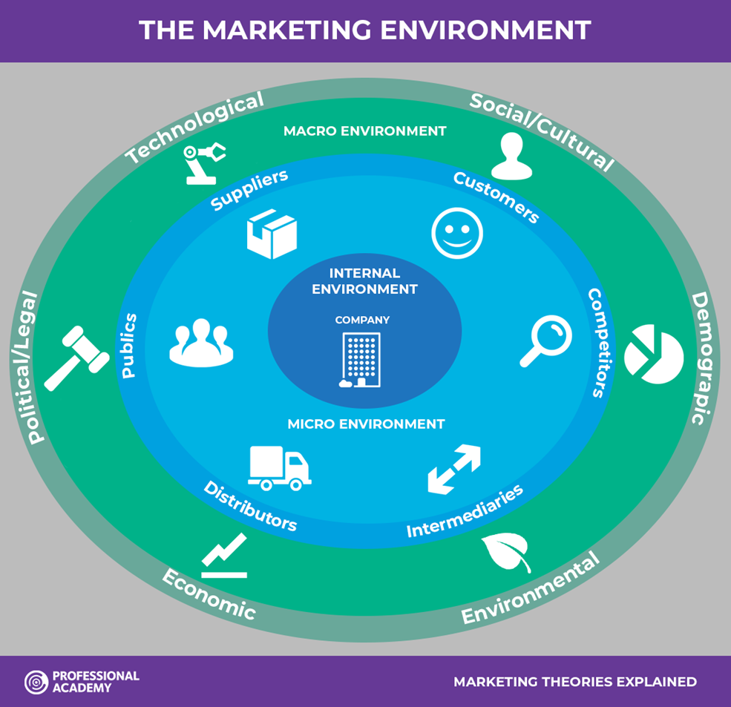

نظام المعلومات التسويقي :
تعتمد الاستراتيجيات والعمليات التجارية الناجحة على نجاح صناعة القرار، استراتيجيات التسويق هي الوسائل التي من خلاله سيتم تحقيق أهداف الشركة التسويقية، تطوير استراتيجية التسويق معني باستنباط الوسائل التي يمكن للشركة من خلالها أن تميز نفسها بشكل فعال عن المنافسة، من خلال الاستفادة من نقاط قوتها لتقديم قيمة أفضل لعملائها بمرور الوقت، ان الغرض من استراتيجية التسويق التنمية هي إنشاء وبناء والدفاع عن المنافسة والمحافظة عليها ميزة.
تعددت التعاريف الخاصة بنظام المعلومات باختلاف الخلفيات العلمية لأصحابها وذلك تبعا تأثر كل واحد منهم بخلفيته فعرف نظام المعلومات على أنه مجموعة من الإجراءات التي تقوم بجميع واسترجاع وتشغيل وتخزين المعلومات لتدعيم اتخاذ القرارات والرقابة في التنظيم بالإضافة الى تدعيم اتخاذ القرارات والتنسيق والرقابة ويمكن لنظم المعلومات أن تساعد المديرين والعاملين في تحليل المشكل وتطوير وخلق المنتجات الجديدة.
ويعرف كذلك نظام المعلومات بانه " إطار يتم من خلاله تنسيق الموارد البشرية والآلية لتحويل المدخلات (البيانات) الى مخرجات (معلومات) لتحقيق أهداف المشروع.
ويعرف كذلك نظام المعلومات " هو ذلك النظام الذي يتضمن مجموعة متجانسة ومترابطة من الاعمال والعناصر والموارد تقوم بتجميع وتشغيل وإدارة رقابة البيانات بغرض انتاج وتوصيل معلومات مفيدة لمستخدمي القرارات من خلال شبكة من القنوات وخطوط الاتصال.
نظام المعلومات التسويقي هو نظام معلومات إداري مصمم لدعم اتخاذ القرارات التسويقية. فهو يجمع أنواعًا مختلفة من البيانات والأشخاص والمعدات والإجراءات لمساعدة المؤسسة على اتخاذ قرارات أفضل، عرّفها الأكاديمي الأمريكي فيليب كوتلر على نطاق أوسع على أنها "أشخاص ومعدات وإجراءات لجمع وفرز وتحليل وتقييم وتوزيع المعلومات المطلوبة وفي الوقت المناسب والدقيقة لصانعي القرار التسويقي". يجب عدم الخلط بينه وبين نظام المعلومات الإدارية، أنظمة معلومات التسويق مصممة خصيصًا لإدارة الجوانب التسويقية للأعمال.
تعريف نظام المعلومات التسويقي :
التعريف الأول:" نظام معلومات التسويق هو عبارة عن منصة لجمع وتخزين وتحليل وتوزيع البيانات التسويقية الهامة الواردة من الموارد الداخلية والخارجية. إنه يوفر للمسوقين وغيرهم من المتخصصين سهولة الوصول إلى البيانات الدقيقة التي تساعدهم على اتخاذ قرارات مستنيرة موجهة نحو نمو الأعمال."
التعريف الثاني:" يشير نظام معلومات التسويق إلى استخدام التكنولوجيا لترتيب البيانات ذات الصلة المتعلقة بالسوق والمبيعات والترويج والسعر والمنافسة وتوزيع السلع والخدمات. يتم الحصول على هذه المعلومات بعد تحليل وفهم مناسبين لبيئة التسويق لضمان اتخاذ قرارات فعالة في المنظمة."
التعريف الثالث: "نظام معلومات التسويق هو عبارة عن مجموعة من الإجراءات والأساليب المصممة لتوليد وتحليل ونشر وتخزين معلومات قرارات التسويق المتوقعة على أساس منتظم ومستمر. يمكن استخدام نظام المعلومات من الناحية التشغيلية والإدارية والاستراتيجية للعديد من جوانب التسويق".
مما سبق يتضح بأن نظام معلومات التسويق هو أداة لصنع القرار، وبشكل أكثر تحديدًا، إنه نظام كمبيوتر مصمم لجمع بيانات التسويق وتحليل المتاجر التي تساعدنا على فهم ما يحدث بالفعل داخل وخارج شركتنا، يبدأ نظام معلومات التسويق بمستودع بيانات، يمكن أن يكون هذا أي نوع من الأنظمة قادر على تخزين جميع البيانات المتاحة.
أبحاث التسويق ليست في حد ذاتها نظام معلومات تسويقي، يركز البحث التسويقي النموذجي على الإجابة على مشكلة أو سؤال معين بناءً على البيانات الخارجية وغالبًا ما يتم إجراؤه على أساس كل مشروع على حدة. على سبيل المثال، قد تحدد مبادرة أبحاث تسويقية الميزات التي يجب إضافتها إلى منتج جديد وتتضمن تحليلًا تنافسيًا بالإضافة إلى استبيانات المستهلكين ومجموعات التركيز، يمكن أن يكون هذا النوع من البحث مدخلاً قيماً لنظام معلومات التسويق، لكنه لا يتضمن نفس المكونات أو يلبي نفس الاحتياجات.
بعد ذلك، نحتاج إلى نظام دعم القرار، برنامج كمبيوتر (أو مجموعة برامج) يسمح لنا بتفسير البيانات المتاحة للتوصل إلى معلومات أو اشتقاق معلومات منها، في الأساس يساعدنا ذلك على فهم البيانات واتخاذ قرارات هادفة بناءً عليها.
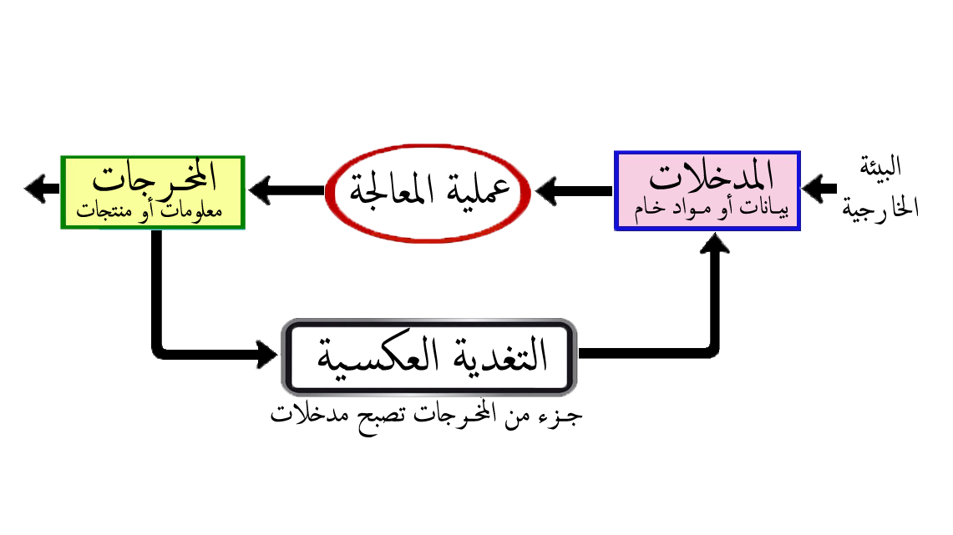
مراحل تطور نظام المعلومات التسويقي:
مرت عملية تطور نظام المعلومات التسويقية بثلاثة مراحل، تعد بمثابة نقاط بارزة يمكن من خلالها إدراج أهم العوامل التي أسهمت في تعزيز الاهتمام بنظام المعلومات التسويقية:
-أوائل الثمانينيات: تمثلت وحدة البحوث التسويقية في هذه المرحلة الحلقة الأولى في نظام المعلومات التسويقية. وكانت هذه الوحدة تساهم بشكل كبير في تجهيز المعلومات الضرورية لحل المشاكل التسويقية التي كانت تجابه مدراء التسويق في المؤسسات.
-منتصف الثمانينات: شهدت هذه المرحلة العديد من التغيرات في البيئة التسويقية، وخاصة ما يتعلق بأذواق ورغبات المستهلكين واستراتيجيات المنافسين وسياسات الموردين والموزعين. وقد ساهمت التطورات الاقتصادية والسياسية في هذه المرحلة إلى حد بعيد في سد الفجوة الحاصلة بين قدرة البحوث التسويقية في توفير المعلومات وبين الحاجات المتجددة لإدارة التسويق إلى المعلومات. هذا التغير أدى إلى ظهور فكرة الاستخبارات التسويقية، لتكتمل بذلك المكونات الرئيسية لنظام المعلومات التسويقية.
-أوائل التسعينات: لقد زادت أهمية نظام المعلومات التسويقية على نحو أكبر، بحيث أصبح له كيان مستقل يتمثل بوجود تشكيل منظمي في إطار الخارطة النظمية للمؤسسة يطلق عليها اسم "وحدة نظام المعلومات التسويقية"، وأصبحت هذه الوحدة تسهم بقدر كبير في تحقيق التكامل والتنسيق بين النشاط التسويقي والأنشطة الأخرى في المؤسسة مثل: الإنتاج، المالية، البحث والتطوير، الموارد البشرية... إلخ.
عندما بدأت تطبيقات ثقافة المعلومات في نظام المعلومات الإدارية، وشملت هذه التطبيقات نظام المعلومات التسويقية، وأصبح الحاسب لا غنى عنه في هذه التطبيقات، وذلك بالاستفادة من قواعد المعلومات ومن شبكات الاتصال المتطورة في زيادة كفاءة وفعالية نظام المعلومات التسويقية في المؤسسة. ولقد زادت في المؤسسات اليوم فعالية ومساهمة نظام المعلومات التسويقية في تدعيم الممارسات واتخاذ القرارات بسبب استخدام أحدث الوسائل التكنولوجية والأساليب العلمية المتطورة، سواء في حفظ المعلومات لمدة زمنية طويلة أو في حل المشاكل بطرق سريعة.
مزايا نظم معلومات التسويق:
1.يساعد في صنع القرار: يمكنهم من توفير مبالغ طائلة من المال عن طريق استهداف الحملات التسويقية للجمهور المناسب، باستخدام المعلومات التي يخزنونها بطرق ذكية، من خلال إدراكهم والقدرة على تغيير تصور شركتهم، وأيضًا من خلال معرفة ما يريده الناس، كل ذلك لتمكين اتخاذ قرارات جيدة حول المشاريع التي يجب المضي قدمًا فيها والتي لا يجب متابعتها.
2. مصدر للمعلومات: عندما يتم وضع هذه الأنظمة في شركة، ويتم جمع البيانات بشكل منهجي، فإنها تصبح مصدرًا ثمينًا للمعلومات للشركة أثناء جمعها، مما يؤدي إلى تكوين تاريخ للشركة يمكن أن تتعلم منه، والذي يحذرها من المستقبل، التحديات والفرص، والتي يمكن استخدامها بذكاء لزيادة أرباح الشركة.
3. المزيد من التسويق المرتبط بالمستهلكين: من وجهة نظر فردية، سيجد الأشخاص أن استخدام هذه الأنظمة، والطرق التي يتم تسويقها بها والمنتجات التي يرونها أكثر تفصيلاً بكثير ويشعرون أنها أقل شبهاً بتسويق البريد العشوائي، ما يتعرض له الأفراد يصبح أكثر ملاءمة بالنسبة لهم مع الاستخدام الجيد لهذه الأنظمة وقد يعرضهم للمنتجات والخدمات التي يحتاجون إليها أو يهتمون بها.
مساوئ نظم معلومات التسويق:
1. يتطلب نظام المعلومات التسويقي الوقت والمال والخبرة للشركات: كما هو الحال مع وضع أي نظام، ستكون هناك تكاليف متضمنة بعد التكلفة الأولية للأجهزة أو البرامج المطلوبة لتشغيل هذه الأنظمة، من المرجح أن يكون الاستثمار الأكبر في الموظفين تعلم هذه الأنظمة وتشغيلها وصيانتها وتحسينها لتكون قادرة على الاستفادة الكاملة منها، قد يتطلب ذلك تنظيمًا وتدريبًا، وقد يكون ذلك مكلفًا للوقت والتكلفة.
2. قضايا التبني والمقاومة: يحتاج الأشخاص في أدوار صنع القرار التسويقي إلى أن يكون لديهم عقل متفتح لاستخدام هذه الأنظمة، عندما يقدم النظام بيانات أو نتائج أو رؤى غير بديهية أو لا يتوقعها صانع القرار، فإن صانع القرار لديه خيار بشأن الوثوق بالنظام واتباع توصياته أم لا، في بعض الأحيان يجب أن يكون هناك مزيج من الحكم العقلاني والثقة في النظام، قد تكون هناك مقاومة من المستخدمين أو قد تكون هناك مشكلات في تبني مثل هذه الأنظمة، خاصة إذا كانت النتائج مفاجئة أو كانت النتائج ليست كما هو متوقع.
3. أخطاء النظام: بصرف النظر عن العوائق الذهنية في تبني مثل هذه الأنظمة، يمكن أيضًا أن تكون هناك أخطاء حقيقية في الأنظمة، حيث يكون ترجيح العوامل غير صحيح أو أجزاء من النظام تعطي نتائج منحرفة، هذا هو المكان الذي يتم فيه استثمار الوقت لتشغيل هذه الأنظمة وتحسينها، والتأكد من أن الشركة لديها أشخاص يمكنهم اختيار البيانات الصحيحة التي سيتم إدخالها في النظام، والمقاييس الصحيحة للقياس وعوامل أخرى التي تحدد تحليل المعلومات وتشغيل هذه الأنظمة أمر حيوي.
4. يعزز التفضيلات: بالنسبة للفرد تستخدم هذه الأنظمة تفضيلاتك وبياناتك التي تتطوع بها لتكون أكثر قدرة على بيعها لك، يمكن أن ينتهي بك الأمر إلى تعزيز تفضيلاتك الحالية وعدم تعريض نفسك لمنتجات أو خدمات جديدة. بدلاً من ذلك، ستظهر لك المنتجات والخدمات المماثلة لتلك التي اشتريتها بالفعل أو أعربت عن اهتمامك بها، وقد ينتهي بك الأمر إلى فقدان الحداثة، حيث قد يفتقر تعرضك للتنوع.
عند استخدامها بشكل صحيح ومحسّن بشكل جيد، يمكن لـنظام المعلومات التسويقي تقديم قيمة كبيرة للشركات في تنظيم وإعداد صناع القرار التسويقي على جميع المستويات ولقرارات مختلفة. يمكنهم استخدام المعلومات من هذه الأنظمة لمساعدتهم على التميز بشكل أفضل في الأسواق المزدحمة والتنافسية، وفي نفس الوقت توفير المال وكسب المزيد من الأموال، وهو ما تسعى إليه معظم الشركات في نهاية المطاف.
مكونات نظام المعلومات التسويقي:
1. النظام الداخلي المتعلق بالسجلات أو التقارير: أحد المكونات الرئيسية لنظام معلومات التسويق هو السجل الداخلي أو نظام التقارير وهو مصدر للمعلومات يمكن الوصول إليه بسهولة، يشمل جميع التقارير أو السجلات المتعلقة بعمليات التسويق المتوفرة في المؤسسة.
يشمل العمل الرئيسي لهذا النظام جمع المعلومات المطلوبة من سجلات الإدارات الداخلية المختلفة للمنظمة وكذلك تحليل وتفسير ونشر المعلومات التي تم جمعها، يعتني نظام السجلات الداخلية بالتداول المنتظم للمعلومات داخل المنظمة بجهود وتكاليف أقل.
تشمل المصادر الرئيسية لهذا النوع من المعلومات سجلات المبيعات والمشتريات المختلفة، ونظام إعداد التقارير المتعلقة بقوى المبيعات، ومعلومات مخزون المخزون، والخصومات والائتمانات، وموظفي التسويق، وبيانات البحث السابقة، وتقارير أخرى للمؤسسة.
2.النظام القائم على استخبارات التسويق: على عكس السجل الداخلي ونظام التقارير، يسهل نظام استخبارات التسويق المنظمات بالمعلومات المتعلقة ببيئة التسويق الخارجية، يتضمن هذا النظام العمليات والمصادر التي يستخدمها المديرون للحصول على معلومات منتظمة تتعلق ببيئة التسويق الخارجية. يمكن للمديرين استخدام طرق مختلفة للحصول على معلومات السوق الخارجية المختلفة.
إذا كان النظام القائم على استخبارات التسويق فعّالًا، فيمكنه مساعدة المديرين في اتخاذ إجراءات سريعة تتعلق بالمنافسين، وتغييرات تفضيلات العميل، وفرز مشكلات الموردين، وما إلى ذلك.
3. النظام المرتبط بأبحاث التسويق: ان نظام بحوث التسويق ليس فقط المكون الأقوى، ولكنه مكون مستقل أيضًا، مطلوب معلومات مفصلة من قبل المديرين في بعض الظروف لمعالجة قضايا محددة في منطقة تسويق معينة، لذلك، يتضمن هذا النظام دراسة رسمية تتعلق بالقضايا أو الفرص، والغرض الرئيسي منه هو فرز مختلف القضايا المحددة.
لقد عرف فيليب كوتلر بحوث التسويق بأنه:" تصميم منهجي لجمع البيانات وتحليلها والإبلاغ عنها ذات الصلة بظروف تسويقية معينة لشركة ما، يتضمن نظام البحث التسويقي كلاً من جمع البيانات الأولية والثانوية باستخدام أدوات وطرق مختلفة لفترة زمنية معينة، ويتكون أيضًا من تحليل البيانات وتمثيل النتائج بشكل أكبر في نموذج تقرير."
المراحل التي مرت بها بحوث التسويق:
إن المراحل التي مرت بها بحوث التسويق لا تختلف عن تلك التي مر بها مفهوم التسويق وهي:
أولا- مرحلة الإنتاج: إن مفهوم بحوث التسويق لم يظهر بشكله الفاعل في هذه المرحلة التي كانت معاصرة للثورة الصناعية التي شهدها العالم، ويعود للأسباب التالية:
1- لا يمكن تحديد بداية مرحلة الإنتاج حيث كانت مرحلة دراسة وعمل لتقديم منتجات جديدة للسوق؛
2- كانت السلع والخدمات المطروحة محدودة في السوق؛
3- بما إن المنتجات كانت قليلة فقد كان توزيعها محدودا؛
4- عند ولادة الفكرة ونقلها لمجال التطبيق الفعلي والعملي فانه يأخذ فترة زمنية طويلة نسبيا؛
5- في حالة الابتكار وتنفيذه فان ذلك يأخذ وقتا طويلا نسبيا للدخول لحيز النطاق التجاري؛
6- غياب المؤسسات والجهات الممولة والداعمة للمخترعين، فقد كانت محدودة وإمكانياتها متواضعة؛
7- الظروف الصعبة التي مرت على الاقتصاد العالمي في هذه الفترة الزمنية من حيث الأزمات الاقتصادية المتعاقبة والحروب وتخصيص الإنتاج المتاح للجوانب الحربية وإهمال الجوانب الأخرى؛
8- مصادر البيانات وطريقة التعامل معها وغياب الطرق العلمية الحديثة عوامل لها أثرها علي إقامة البحوث والدراسات.
ثانيا - مرحلة البيع: وهي تعد انعكاسا للمرحلة السابقة، وحافزا لظهور المرحلة التالية –مرحلة التسويق- وان القليل من السلع تشهد أسواقا خارجية، إذ إن الأسواق المحلية كانت كافية لاستيعاب أية منتجات وبأية كمية كانت، فمجال البحوث كانت محدودة وتدخل في مجال " تحسين المنتجات وزيادة كيانها ودون اللجوء للتنويع في السلع"، فالمستهلك ليس هو صاحب القرار وإنما كان في موقف تفرض عليه هذه السلع لعدم وجود منافسة أو لمحدودية الكميات المطروحة. وقد ظهرت في هذه المرحلة بوادر استخدام الآلية، وذلك بظهور وسائل بسيطة وبشكل وحجم كبير، وعام 1830 تم اختراع أول حاسب الكتروني من قبل ( تشارلز باباج) وهذه الحاسبة لها مميزات وصفات واستخدامات بسيطة..
ثالثا - مرحلة التسويق: وهي المرحلة التي رافقت انتهاء الحرب العالمية الثانية، وفي هذه المرحلة أصبح المستهلك غير مقيد بشروط ولا بحدود فرضها المنتج الصناعي عليه، وفي هذه الرحلة بدأت المشاريع تفكر عن مصير منتجاتها، وتبحث عن أجوبة لأسئلة (ماذا يريد المستهلك؟ متى وكيف وأين يريد السلعة والخدمة؟) وهنا المستهلك هو سيد الموقف وهو الذي يرغب في الشراء والحصول علي المنتج والخدمة، وفي هذه الرحلة تنوعت البيانات وازدادت بكميات هائلة ومن مصادر عديدة ، وهنا بدأت بحوث التسويق في فاعليتها وإنها يجب خلال فترة زمنية محددة للاستفادة الفعلية من نتائجها، والذي أسهم في تطوير وتنشئة بحوث التسويق في هذه الفترة ما ظهر من مجلات ودوريات ونشرات ووسائل سمعية وأخري بصرية عنيت واهتمت بالبحوث العلمية ونشرها وتعريف المستفيدين بنتائجها, وهذه الجوانب وغيرها أسهمت في تطوير أساليب البحث العلمي وخاصة بحوث التسويق خلال الفترة المعاصرة.
4. نظام دعم القرار التسويقي: على عكس المكونات الثلاثة المذكورة أعلاه لنظام معلومات التسويق والتي ترتبط بشكل أكبر بتوفير البيانات أو المعلومات؛ يرتبط نظام دعم القرار التسويقي بمعالجة وتحليل البيانات المتوفرة من خلال المكونات الثلاثة المذكورة أعلاه. يمكن أن يكون هذا المكون مفيدًا في تحسين كفاءة واستخدام نظام المعلومات الإدارية بالكامل.
هذا النظام مفيد للمديرين لاتخاذ قرارات أفضل، يرتبط هذا النظام بجمع البيانات وتحليلها والتقنيات والإجراءات التي تتضمن أيضًا البرامج والأجهزة ذات الصلة التي تستخدمها المنظمة لجمع وتفسير المعلومات المطلوبة من البيئة واستخدام تلك المعلومات في قرارات التسويق.
5. نظام التسويق التحليلي: يتكون نظام التسويق التحليلي من إجراءات ونماذج إحصائية متطورة لتطوير نتائج أكثر دقة من المعلومات التي تجمعها الأنظمة، نظام المعلومات التسويقي هو مفهوم حيوي للشركات للنجاح في الأعمال التجارية.
على نحو متزايد، تشتري الشركات برامج تحليلات لمساعدتها على سحب وفهم المعلومات التي تم إنشاؤها داخليًا. يسمح برنامج التحليلات للمديرين الذين ليسوا خبراء في الكمبيوتر بجمع جميع أنواع المعلومات المختلفة من قواعد بيانات الشركة - المعلومات التي لم يتم إنتاجها في التقارير التي يتم إنشاؤها بانتظام بواسطة الشركة، يشتمل البرنامج على نماذج الانحدار، والبرمجة الخطية، وطرق إحصائية أخرى لمساعدة المديرين على الإجابة على أنواع الأسئلة "ماذا لو.
تُظهر المواد أن أبحاث التسويق تُستخدم لقياس خصائص الأسواق، وللحصول على المعلومات اللازمة للتنبؤ، ولتقييم أفكار المنتجات الجديدة وتحسين المنتجات الحالية، ولمساعدة المديرين في اتخاذ قرارات أفضل للإعلان والترويج، ولأغراض أخرى عديدة. يتم استخدام أبحاث التسويق خلال المراحل الأربع للعملية الإدارية، من وضع الاستراتيجيات على طول الطريق إلى تقييم فعالية خطة التسويق المستخدمة لمحاولة تحقيق الاستراتيجية الموضوعة.
يقف نظام معلومات التسويق بين بيئة التسويق (السوق) والمسوقين الذين يتخذون قرارات تسويقية بشأن المنتج والأسعار والترويج والتوزيع أو مزيج التسويق، تتدفق بيانات التسويق من السوق (البيئة) إلى نظام معلومات التسويق.
تتم معالجة بيانات التسويق، (مصنفة، وتحرير، وتحليل، وتفسير) وتقديمها في شكل يسهل فهمه للمسوقين لاتخاذ القرار وصياغة خطط وبرامج التسويق.

أهمية نظام المعلومات التسويقي:
1.يساعد على التعرف على الاتجاهات: يساعد نظام المعلومات الإدارية المديرين على التعرف على اتجاهات التسويق، قد تكون الاتجاهات المتغيرة فيما يتعلق بالأسعار وتصميم المنتج والتعبئة وخطط الترويج وما إلى ذلك، يمكن للمديرين اتخاذ قرارات فعالة فيما يتعلق بالأسعار وتصميمات المنتجات وما إلى ذلك، استجابة للاتجاهات المتغيرة في البيئة.
2.يسهل تخطيط التسويق والتحكم فيه: مطلوب تخطيط السوق الفعال من حيث تخطيط المنتج والتسعير والترويج والتوزيع، لن يكون هذا التخطيط ممكنًا إلا إذا كانت الشركة تمتلك معلومات كافية وذات صلة.
3.سرعة توفير المعلومات: يجب على الشركة اتخاذ قرار سريع لهذا الغرض، يتطلب تدفقًا سريعًا للمعلومات يتم تسهيله من خلال نظام معلومات الإدارة المصمم بشكل صحيح، نظرًا لتوفير المعلومات التسويقية في الوقت المناسب، يمكن لمديري التسويق اتخاذ قرارات سريعة وفعالة.
4.جودة اتخاذ القرار: في كل جانب من جوانب التسويق، هناك حاجة لاتخاذ قرارات ثابتة وصحيحة، يوفر نظام معلومات التسويق المصمم بشكل صحيح معلومات موثوقة، بمساعدة أجهزة الكمبيوتر ومعدات معالجة البيانات الأخرى، يمكن لمديري التسويق اتخاذ القرارات الصحيحة في الوقت المناسب.
5.استغلال الفرص التجارية: هناك عدد من الفرص التجارية التي ظلت غير مستغلة لأسباب مختلفة بسبب عدم توفر المعلومات الكافية. من الممكن الاستفادة من فرص
6. يوفر معلومات التسويق: يشير ذكاء التسويق إلى معلومات الأحداث التي تحدث في البيئة الخارجية، أي التغييرات في أذواق العملاء، والتوقعات، واستراتيجيات المنافسين، والسياسات الحكومية، والبيئة الدولية، وما إلى ذلك بمساعدة متخصصين.
7. مساعدة المديرين على التعرف على التغيير: قد تكون شركة تجارية تتعامل مع أو تسوّق خطًا خاطئًا من المنتجات، على هذا النحو لن تكون الشركة قادرة على جني الأرباح، وإذا كان الأمر كذلك، فقد لا تكون الأرباح كافية، ستكون الشركة المجهزة جيدًا بنظام المعلومات الإدارية قادرة على إدراك الحاجة إلى تغيير خط الأعمال.
عيوب نظام معلومات التسويق:
1. يعتقد النقاد أن العمل الرئيسي للتسويق هو أن يكون مع الجمهور / العميل / المستهلك بدلاً من التنقيب عن البيانات. يتعلق التسويق بشكل أكبر بمشاركة الأشخاص وجمع البيانات من خلال الخبرات الميدانية. الاعتماد المفرط على البيانات ونظام المعلومات يعيق التدفق الطبيعي للتسويق ويؤدي إلى قضايا أخرى.
2. في البداية، هناك حاجة لليد العاملة والموارد الهائلة لملء البيانات وتشغيل النظام، يعتمد نظام المعلومات التسويقي على الموارد البشرية للبيانات والعمليات، لذا فهي مثل الازدواجية.
3. الاعتماد المتزايد على الأجهزة الرقمية يجعل المؤسسات عرضة لمخاطر أخرى مثل الهجمات الإلكترونية. ثانيًا، تصبح الشركات أكثر ضعفًا بسبب الاعتماد الكامل على الأجهزة الرقمية، في حالة حدوث أي عطل في النظام، سيتوقف العمل بأكمله فجأة.
4. المراقبة والإبلاغ مطلوبان لجني الفوائد الكاملة لنظام المعلومات الإدارية والتحديث المستمر للبيانات.
5. تعتمد جودة الإخراج فقط على جودة الإدخال، لذلك إذا كان إدخال البيانات خاطئًا، فسيحصل صانعو القرار على تقارير غير دقيقة تقلل في النهاية من مستوى العمليات.
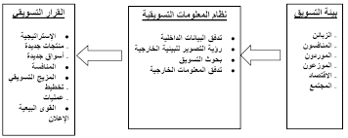

النماذج المفسرة لنظام المعلومات التسويقي :
نموذج فيليب كوتلر لنظام المعلومات التسويقي: في كتابه إدارة التسويق، يعرّف فيليب كوتلر أستاذ التسويق الدولي بكلية كيلوج للإدارة بأنه "الأشخاص والمعدات والإجراءات لجمع وفرز وتحليل وتقييم وتوزيع المعلومات المطلوبة والدقيقة في الوقت المناسب لصانعي القرار التسويقي". تم تمكين هذه الأنظمة من خلال التطورات في المجال الأوسع لنظم المعلومات الإدارية،

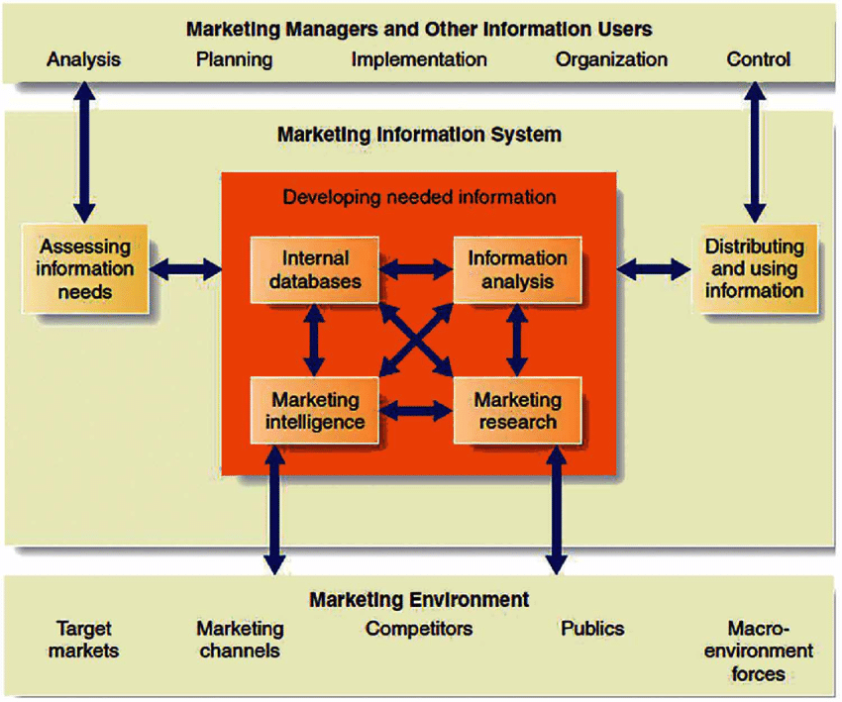

أمثلة مختلفة حول نظم معلومات التسويق:
Loyalty Cards1.
تعتبر بطاقة الولاء التي تستخدمها في محل بقالة مثالاً سهلاً، في كل مرة تقوم فيها بتمرير البطاقة بشرائك للحصول على نقاط أو خصومات، يتم تسجيل تفاصيل المعاملة. ما تشتريه، ووقت الشراء، وفي أي موقع، وكم مرة ستكون جميع البيانات المخزنة مع هذه المعاملات..
يمكن بعد ذلك إبلاغ الشركة التي يمكنها اتخاذ قرارات بناءً على هذه التفاصيل، جنبًا إلى جنب مع تلك الخاصة بالمتسوقين الآخرين وعوامل إضافية. عندما يجمع المتجر بين هذه التفاصيل من آلاف المتسوقين، وهي عملية يكاد يكون من المستحيل إجراؤها يدويًا، ولكنها ممكنة مع يمكن لمتجر البقالة استخدامها لتحسين مبيعاتهم وتسويقهم، وتوجيه الإعلانات والعروض الخاصة في مجموعات محددة من الأشخاص وحتى بيع هذه البيانات لأطراف ثالثة لكسب المال منها.
Airlines2.
مثال آخر هو شركات الطيران، هناك الكثير من البيانات التي يجب جمعها في أماكن مختلفة. قد تشمل نظام المعلومات التسويقي لخاصة بهم:
-بيانات من بطاقات ولاء العملاء (الخاصة والشركات)، كل من التفاصيل الشخصية وعادات الطيران وتفضيلات الطعام وما إلى ذلك؛
-بيانات من شركات طيران أخرى عبر الإنترنت حول أسعارها ومساراتها وأسعارها المخفضة وما إلى ذلك؛
-البيانات من الملاحظات على متن الطائرة (مسجلة من قبل طاقم الطائرة ومن نماذج ملاحظات الركاب)؛
-بيانات داخلية حول المبيعات وأحمال الركاب وما إلى ذلك؛
-البيانات الخارجية، والتي يمكن بيعها لهم عن طريق متعهدو الطعام أو غيرهم من البائعين ثم بيانات السوق الخارجية.
تعتمد إمكانية استخدام الشركة لهذه البيانات بشكل جيد جزئيًا، على كفاءة أنظمتها على جميع المستويات، من جمع البيانات إلى سعة التخزين والتحليل والتفسير والنشر. بصرف النظر عن نظام المعلومات التسويقي ستشمل العوامل الأخرى الموظفين والميزانية والعوامل الداخلية الأخرى.

